製品別比較表（標準品との比較）
 | 後発品 |  |  | 標準品
商品名 | エチゾラム錠0.5mg「NP」 |  |  | デパス錠0.5mg
販売会社名 | ニプロ株式会社
規格「一般名」 | 1錠中 「日本薬局方 エチゾラム」0.5mg 含有
薬効分類 | 精神安定剤
薬 価 | 6.40円／錠 |  |  | 9.20円／錠
1錠薬価差 | 2.80円
効能･効果 | ・神経症における不安・緊張・抑うつ・神経衰弱症状・睡眠障害  ・うつ病における不安・緊張・睡眠障害  ・心身症(高血圧症、胃・十二指腸潰瘍)における身体症候並びに不安・緊張・抑うつ・睡眠障害  ・統合失調症における睡眠障害  ・下記疾患における不安・緊張・抑うつおよび筋緊張  頸椎症、腰痛症、筋収縮性頭痛 【標準品と同じ】
用法･用量 | ＜神経症、うつ病の場合＞  通常、成人にはエチゾラムとして1日3mgを3回に分けて経口投与する。  ＜心身症、頸椎症、腰痛症、筋収縮性頭痛の場合＞  通常、成人にはエチゾラムとして1日1.5mgを3回に分けて経口投与する。  ＜睡眠障害に用いる場合＞  通常、成人にはエチゾラムとして1日1～3mgを就寝前に1回経口投与する。  なお、いずれの場合も年齢、症状により適宜増減するが、高齢者には、エチゾラムとして1日1.5mg  までとする。 【標準品と同じ】
添加物 | トウモロコシデンプン、乳糖水和物、結晶セルロース、タルク、ヒプロメロース、酸化チタン、ヒドロキシプロピルセルロース、クロスカルメロースナトリウム、ステアリン酸マグネシウム |  |  | 乳糖水和物、セルロース、トウモロコシデンプン、タルク、白糖、マクロゴール6000、酸化チタン、ヒプロメロース、カルナウバロウ
規制区分  貯 法 | 向精神薬、処方箋医薬品  室温・遮光保存 3年 |  |  | 向精神薬、処方箋医薬品  遮光保存、室温保存 3年
製 剤 | 商品名 | 外観（重量，直径，厚さ） |  |  | 性 状 | 識別ｺｰﾄﾞ
製 剤 | エチゾラム錠0.5㎎「NP」 | 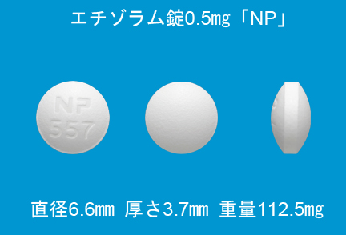  112.5mg 6.6mm 3.7mm |  |  | 白色の  フィルムコーティング錠 | NP-557
製 剤 | 標準品  0.5mg | 112.0mg 6.5mm 3.1mm |  |  | 白色・  フィルムコーティング錠
薬物動態  (生物学的  同等性) | 溶出試験  両製剤の溶出挙動は同等と判定された。 |  | 血中濃度比較試験  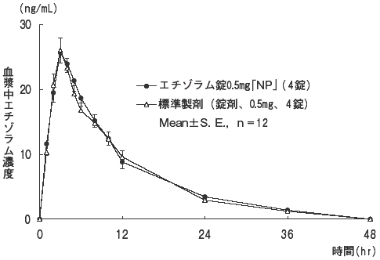  クロスオーバー法により、エチゾラム錠0.5mg｢NP｣と標準製剤各4錠を単回投与し、生物学的に同等と判定された。
備考
担当者、連絡先

